**INDICAÇÃO Nº / 2024**

Indica conserto de aparelho de musculação na Praça do Paraíso.

**EXCELENTÍSSIMO SENHOR PRESIDENTE DA CÂMARA MUNICIPAL DE SUMARÉ,**

Nos termos do art. 214 do Regimento Interno da Câmara Municipal de Sumaré, solicito a Vossa Excelência o envio desta Indicação ao Excelentíssimo Senhor Prefeito Municipal de Sumaré para que seja feito o conserto de aparelho de musculação na praça do Paraíso, situada na Rua Expedito Vieira Damasceno, CEP 13179-336, em frente à padaria Mineira, Bairro Jardim Paraíso I

A medida faz-se necessária pois o referido aparelho encontra-se em precário estado de manutenção, o que dificulta seu uso por parte dos moradores da comunidade.

Sala das sessões, 15 de fevereiro de 2024 .

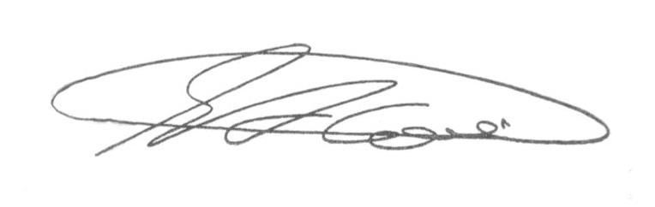

**SEBASTIÃO ALVES CORREA (Tião Correa)**

Vereador

**ANEXO**

**Figura 1.** Aparelho de Musculação – Praça do Paraíso

